Sosial müavinətlərin və təqaüdlərin hesablanması üzrə sosial kalkulyator
İstifadəçi təlimatı
ƏƏSMN
12.08.2016

Mündəricat

1. Giriş 1
2. Xidmətə giriş. 3
3. Xidmətdən istifadə qaydası. 4

Giriş
Bu xidmət vasitəsilə müavinətlərin və təqaüdlərin məbləği barədə rahat və dərhal məlumat əldə edilməsi mümkündür. Xidmətin interfeysi kifayət qədər sadədir.
Xidmətdən istifadə etmək üçün "Elektron hökumət" portalından qeydiyyatdan keçməyə ehtiyac yoxdur.

Xidmətə giriş.
Xidmətdən istifadə etmək üçün istənilən brauzerdən ünvan sətrinə https://www.e-gov.az sətrini yazıb enter düyməsini sıxmaq lazımdır. Bu halda aşağıdakı pəncərə əks olunur.
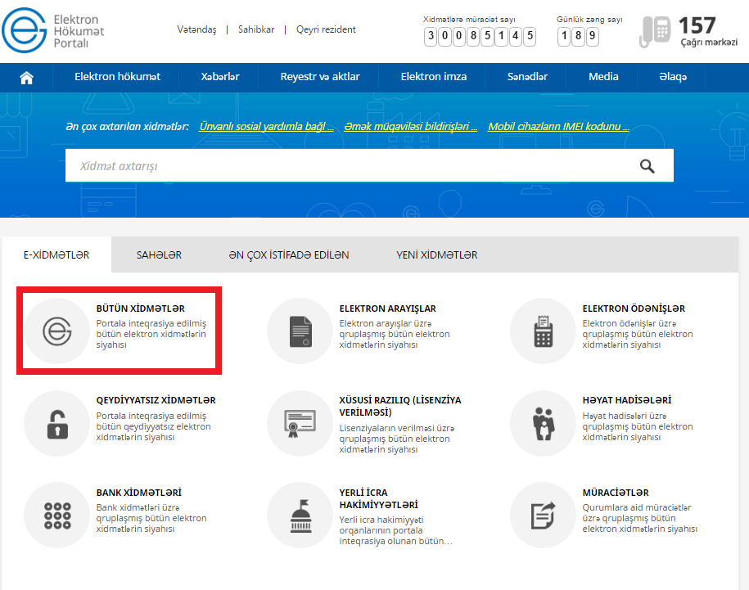

Əks olunan pəncərədən Bütün xidmətlər düyməsini sıxdıqdan sonra, növbəti pəncərədə Əmək və Əhalinin Sosial Müdafiəsi Nazirliyi tərəfindən təqdim olunan xidmətlərin arasından uyğun olaraq Sosial müavinətlərin və təqaüdlərin hesablanması üzrə sosial kalkulyator xidməti seçilir.

Xidmətdən istifadə qaydası.
Xidmətə daxil olan zaman aşağıdakı pəncərə əks olunur:
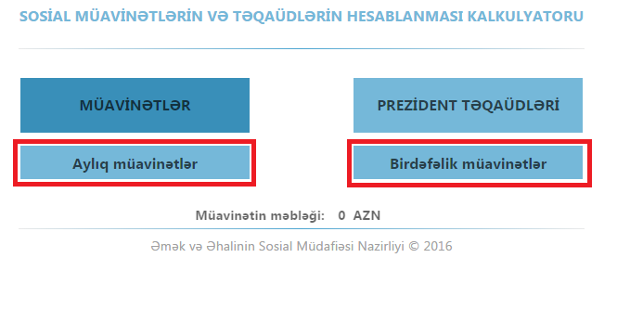
Şəkildən göründüyü kimi istifadəçinin seçiminə iki menyu təqdi edilmişdir. Müavinətlər düyməsini sıxdıqda ekrana iki seçimdən birinin edilməsi tələb olunur. Aylıq müavinətlər və Birdəfəlik müavinətlər.
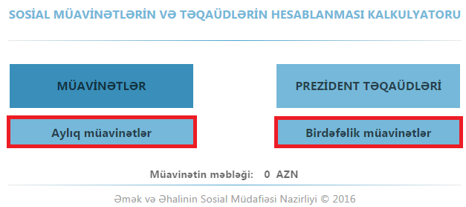

Aylıq müavinətlər və Birdəfəlik müavinətlər düymələrindən hər hansı birini seçdikdə istifadəçiyə təqdim olunan siyahıdan lazım gələn müavinətin üzərinə klikləməklə müavinətin məbləği barədə məlumat dərhal ekranda əks olunur:

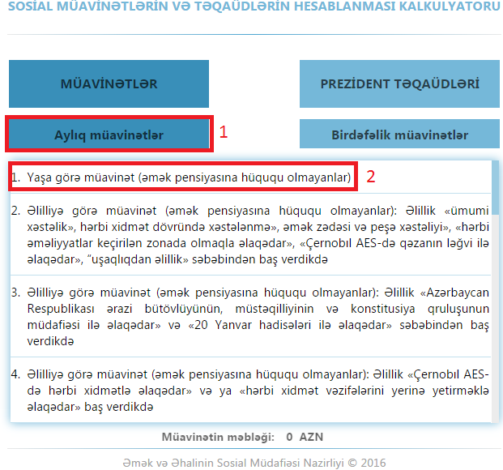
Şəkildə qeyd edilən seçimlərə görə müavinətin məbləği əks olunur:
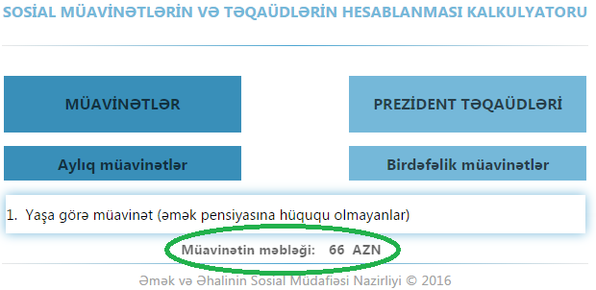
Bəzi müavinətlərin məbləğinin öyrənilməsi üçün əlillik qrupunun da istifadəçi tərəfindən seçilməsi tələb olunur.
Eyni qayda ilə Prezident təqaüdlərinin məbləğləri barədə məlumatları da rahatlıqla əld etmək mümkündür:
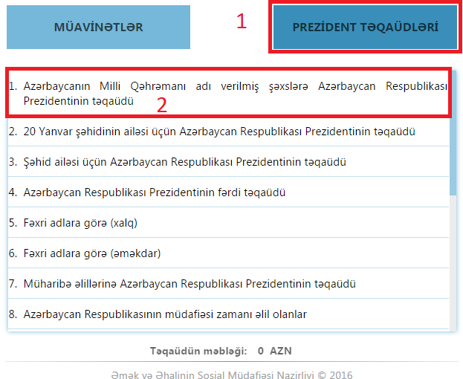
Seçilmiş müavinətin məbləği dərhal əks olunur:
